本地通信模块扩展协议
（适用于集中器上的主节点模块、电能表类设备上的从节点模块）

修订日志
V1.0 2016年5月13日
基础版本
V1.1 2017年8月22日
增加模块停上电事件主动上报功能
V1.2 2018年2月11日
修订模块停上电事件、台区隶属识别功能、单相表零火线接线情况等功能及其运用说明
V1.21 2018年6月7日
明确HPLC停上电事件中电能表模块到主节点模块模式规范，便于模块互联互通
V1.3 2018年7月6日
增加模块不支持的数据项应有应答要求。增加通信模块所在相位、通信模块软硬件版本信息支持
V1.4 2018年7月26日
修订芯片ID定义长度，按国网定义的要求
V1.41 2018年12月20日
增加通信模块资产号，便于资产管理
V1.5 2019年2月19日
增加通信模块升级功能、停上电上报延时处理要求
V1.51 2019年2月22日
增加三相表相位定义要求、主节点模块升级配套指令要求
V1.5 2019年5月20日
规定ASCII字符传输规则要求
V2.0 2019年12月20日
- 主节点模块（CCO）应支持国网376.2增补的各项要求。
- 增加、调整台区识别相关功能(EB0301XX)
- 根据V2.7手册，调整集中器模块HPLC停上电时间要求，与手册一致
- 增加模块时钟管理
- 增加从节点模块通用冻结功能
- 增加模块档案管理指令
- 增加抄控器互联互通要求
- 增加抄控器接入主节点模块事件
V2.03 2020年2月2日
- 增加模块复位总次数和停电总次数（含主节点和从节点）
- 对由主节点代为处理的从节点功能进行明确
V2.1 2020年2月25日
- 增加模块校时周期参数配置和最近一次校时记录
- 增加从节点主动注册_任务启动指令，取消按已经注册的清单按AFN=56H_F1上报
- 修订从节点档案清单响应帧格式和允许写操作（EB031101）
- 从节点主动注册（EB030115）增加允许时长为FFFF情况。
- 规范抄控器与CCO、STA交互要求。
- 增加主节点地址读写。
- 增加NTB校时功能（EB030505）
V2.2 2020年4月25日
- 增加模块停电有效时长和最近N次停上电记录
- 增加模块自身多数据项抄读功能
- 对时钟校时处理要求进行细化
V2.3 2020年7月13日
- 明确细化模块停上电事件处理机制
V3.0 2022年1月27日
CCO模块应能兼容新旧协议模式。
V3.1 2023年6月26日
- STA执行NTB校时（EB030505）时增加支持698协议广播校时功能。
V3.2 2023年10月14日
- 增加CCO模块NTB自动校时功能（EB030520）
V3.3 2024年7月29日
- 增加过零NTB差值（EB030305）功能，以支持三相表多相并接到同一相电源等特殊接线。
- 增加CCO载波接口供电状态监测（EB030306）、从节点档案清单管理【EB031102】、短时停电记录监测功能【EB0321XX】，CCO与集中器当前的通信接口（EB040502）。
- 增加CCO任务队列管理相关功能【EB0406XX】、网络状态变更【EB040505、06】
- 鉴于通信可靠性和异常判断要求，后续CCO和终端均要同时兼容福建协议和国网协议。
- 最近1次校时记录(EB030503)低4字节时间差单位调整为40ns。
- 本协议功能应能支持按《通用数据冻结功能规范(EBE0XXXX)》中简化698协议进行读写，并支持按该协议进行多个数据项进行读写。
- 取消专门定义的功能映射【EB0310XX】，采用通用功能映射【EB55XXXX】支持相关376.2规范的相关功能。取消文件传输功能【EB030400、EB030401】，按国网模块升级规范执行。
V3.31 2024年12月5日
- 细化A.2.3通信模块时钟管理(EB0305XX)要求
- 增加模块过零NTB值定期更新功能（EB030307\08\09)
- 增加载波接口电压和温度测量功能（EB030310\11）
- 增加CCO执行任务时响应超时时间参数（EB030312）

通信模块功能扩展协议
  - 协议使用总体说明
- 为更好地兼容国网协议，对通过645或698协议扩展的功能【即本文档正文部分】中通信对象类型信息处理规则如下：
- 地址为全0或为主节点地址时按路由模块对象（CCO）处理。
- 地址为全9时按广播任务处理。
- 地址为其他非特殊地址且数据标识为EBXXXXXX时为电能表通信模块（STA）功能，STA不能处理的转发给电能表。
- 终端抄表模式总共分为两大类：终端主动抄表和穿透抄表。
2.1终端主动抄表模式细分为福建预告抄读模式（AFN=55-F8\F18，56-F3\F4\F13\F14）,国网并发抄表（AFN=F1-F1）、福建并发抄表（AFN=F52-F11）。CCO应能兼容三种模式（同一时刻只要支持其中一种）。
同时对终端三种抄表模式要求如下：
- 无论是否抄读成功或在组网状态，CCO应在最长90秒内回复集中器。
- 抄读失败时应回复1个字节的错误代码（见本文档附录）。
- 应按档案要求自动添加或更新管理从节点档案状态。
2.2穿透抄表模式有3种，国网1字节穿透（AFN=13-F1）,福建穿透（AFN=52-F1），双字节穿透（AFN=13-F51）。CCO应同时兼容三种穿透方式。698.45终端能同时支持国网穿透命令（376.2采用双字节穿透（AFN=13-F51））和福建穿透（376.2福建穿透（AFN=52-F1））命令。
- 事件主动上报方式有3种，福建从节点主动上报事件内容（AFN=56-F2）、1字节事件主动上报（AFN=06-F5）、双字节事件主动上报（AFN=06-F55）.事件上报模式可通过参数（EB040501）进行上报模式设置。CCO事件应通过AFN=56-F2或AFN=06-F55上报处理。CCO上报确认应兼容国网协议确认命令和福建协议上报确认。
- 从节点档案管理要求
- 从节点数量（AFN=10-F1、03-F10）应不包含全0、全9及主节点地址。
- CCO对通过福建预告抄读模式、并发抄表（AFN=F1-F1、F52-F11）的从节点地址应能自动添加到档案中。HPLC或双模等模块在30个小时内没有预告过或并发抄表过的自动删除。
- 本地通信模块串口速度协商
模块应能支持两种方式进行本地串口速度协商(AFN=03-F56\05-F51、F52、F53或福建增补）。
- 国网376.2协议（含后续扩充的）规范要求具备的功能CCO应同时兼容。
- 所有376.2协议应能支持通过698OAD”EB55XXXX”进行映射操作。
- 主节点模块与从节点模块（STA）之间协议，对国网在载波层有统一规范的，由主节点模块进行协议转换处理间接支持；对国网未统一规范的，应按本协议由从节点模块根据本协议直接支持。
- 本协议功能应能支持按《通用数据冻结功能规范(EBE0XXXX)》中简化698协议进行读写，并支持按该协议进行多个数据项目进行读写。从V3.3协议版本开始后续新增加功能只需要支持698协议操作或上报，不再要求支持645协议读写或上报。基于698协议进行设置操作时，STA应能兼容包含或不包含645的权限和密码区信息（即PA为08，操作者代码为11111111，密码默认为000000信息）。【对下表中数据长度只定义了一段的数据项，645转换为698时，只需要将645报文内容减33逆序即可；对数据长度定义了多个的【例如：EB0403XX】，需要根据定义的数据长度段数逐段减33逆序。】
  - 通信模块功能扩展定义
数据标识（OAD） |  |  |  | 数据格式 | 数据长度  （字节） | 单位 | 功能 |  |  | 数据项名称
DI₃ | DI₂ | DI₁ | DI₀ | 数据格式 | 数据长度  （字节） | 单位 | 读 | 写 | 主动上报 | 数据项名称
- 事件配置管理
EB | 04 | 00 | 01 | BS8 | 1 | - | * | * |  | 从节点模块事件引脚变位主动上报方式(STA功能）
EB | 03 | 00 | 01 | XX | 1 | - |  |  | * | 从节点模块事件引脚状态变位：  0、恢复；1、发生。(STA功能）
EB | 03 | 00 | 02 | - | - | - |  |  | * | 从节点模块停上电事件，要求见说明  (STA功能，由CCO组织645/698报文，载波层协议见附录1，直接引用)
- 台区识别功能管理、从节点主动注册功能
EB | 03 | 01 | 01 |  | 8 | - |  |  | * | 从节点档案异常（不属于本台区的、未注册的）  (STA功能，由CCO组织645/698报文，载波层协议台区识别见附录2，引用说明见A.3.3.2  查询从节点注册信息见附录3,直接引用)
EB | 03 | 01 | 10 | - | 3 | - | * | * |  | 台区识别_任务启动(CCO功能)
EB | 03 | 01 | 11 |  | 8 | - | * |  | * | 台区识别_结果概况(CCO功能)
EB | 03 | 01 | 12 |  |  | - | * |  |  | 台区识别_非本台区从节点清单(CCO功能)
EB | 03 | 01 | 13 |  |  | - | * |  |  | 从节点主动注册_未注册从节点清单(CCO功能)
EB | 03 | 01 | 15 | XXXX | 2 | - | * | * |  | 从节点主动注册(搜表、白名单关闭）_任务启动（CCO功能)  BIN格式，单位分钟。
- 设备基础信息
EB | 03 | 02 | 01 | XX | 24 | - | * |  |  | 芯片ID,格式同国网定义的一致。（STA、CCO均应支持）
EB | 03 | 02 | 02 | XX | 32 | - | * |  |  | 通信模块资产管理编码（ASCII），不足32位的高位填空。（STA、CCO均应支持）
EB | 03 | 03 | 01 | XX | 1 | - | * |  | * | 单相表零、火线接反情况；三相表电压逆相序情况（0：正常、1：零火线接反（逆相序），其他值：保留）。逆相序判断以电能表三相电压是否逆相序为准，与集中器相序无关。  具备主动上报功能的模块，在模块检测到接线接反后24小时内随机上报一次，重新上电后重新检测上报。(STA功能，由CCO组织645/698报文，载波层协议见附录4，直接引用)
EB | 03 | 03 | 02 | XX | 1 | - | * |  |  | 通信模块所在相位（参照对象：集中器模块A相。0：未知或不支持，1:A相，2：B相,3：C相）。三相表以模块A相电压相对集中器A相为参考，A相失压时填未知。集中器电源正相序和逆相序应不影响电能表的相位结果。(STA功能，由CCO组织645/698报文，载波层协议同上，见附录4，直接引用)
EB | 03 | 03 | 03 | XX | 9 | - | * |  |  | 通信模块软硬件版本。按以下顺序和格式及长度：（直接以376.2规范传输时，按HPLC运用手册方式定义）（STA、CCO均应支持）
  数据内容 | 数据格式 | 字节数 | 698协议发送顺序
  版本 | BCD | 2 | 1
  版本日期-年 | BCD | 1 | 2
  版本日期-月 | BCD | 1 | 3
  版本日期-日 | BCD | 1 | 4
  芯片代码 | ASCII | 2 | 5
  厂商代码 | ASCII | 2 | 6
EB | 03 | 03 | 04 | XXX.X | 2 | V | * |  |  | 从节点模块工作电源电压（选配）（12V）(STA功能）
EB | 03 | 03 | 05 | XXXXXXXX  XXXXXXXX  XXXXXXXX | 4  4  4 | 40ns | * |  |  | 通信模块过零NTB差值（参照对象：集中器模块A相，单位为40ns，BIN格式，依次表示第1、2、3元件相对集中器A相的相角，若接线正常时约为3.3mS的整数倍左右，单相表第2、3相位角填0,三相表对应相失压时填0。集中器电源正相序和逆相序应不影响电能表的相位角结果。）(STA功能，由CCO实现并组织645/698报文，载波层协议同上，见附录4，直接引用)
EB | 03 | 03 | 06 | XX | 1 | - | * |  | * | CCO载波接口过零信号状态（正常供电时为0；持续30秒以上没有正常过零信号时置1。用于监测载波接口是否停电或缺相）。任意一相有异常时应主动上报，24小时只上报1次。  Bit0：A相；Bit1：B相；Bit2：C相  (CCO功能)
EB | 03 | 03 | 07 | YYMMDD  hhmmss  HH  HH  HH  XXXXXXXX  XXXXXXXX  XXXXXXXX  ……  XXXXXXXX  XXXXXXXX  XXXXXXXX | 6  1  1  1  4  4  4  ……  4  4  4 | 数据开始时间  边沿类型  数据周期_分钟  数据点数M  第1个相线1  NTB值  第1个相线2  NTB值  第1个相线3  NTB值  ……  第M个相线1  NTB值  第M个相线2  NTB值  第M个相线3  NTB值 | * |  | * | 通信模块最近1个整分（更新周期的整数倍）整秒后的首个过零时刻的NTB值（原始值，单位40ns）。单相表相线2、3值填0，三相表对应相失压时填0。模块按EB030308参数定期更新和主动上报数据。边沿类型（0保留、1下降沿、2上升沿）（为双沿类型时可选择报下降沿或上升沿数据）。STA应保留最近10个更新周期的数据，每个更新周期只需要存储1个点，读取或上报时可支持多个周期的数据一起读取或上报。读取时附加参数为数据开始时间+点数（附加参数格式为09091CYYYYMMDDhhmmssHH，各段内容为BIN格式，需要进行转换处理，响应格式中时间为BCD格式,其他为BIN格式）（STA功能）
EB | 03 | 03 | 08 | HH  HH | 1  1 | 分钟  个 | * | * |  | 过零NTB值数据更新周期和主动上报数据点数，BIN格式。周期只允许以下数值0、1、2、5、10、15、30、60，默认为15。主动上报点数：STA允许范围0～10，0不主动上报，默认为0;CCO允许范围0～200，0不主动上报，默认为100，主动上报时应随机延时避免冲突，若失败最多重报2次。（STA、CCO均应支持）
EB | 03 | 03 | 09 | YYMMDD  hhmmss  HH  M1  M2  M3  XXXXXXXX  XXXXXXXX  XXXXXXXX | 6  1  1  1  1  4*M1  4*M2  4*M3 | 数据时间  边沿类型  相线1点数  相线2点数  相线3点数  相线1NTB值  相线2NTB值  相线3NTB值 |  |  | * | CCO通信模块最近1个更新周期的整分（更新周期的整数倍）整秒前后的多个过零时刻的NTB值（原始值，单位40ns）【每相建议支持数量不少于100】。边沿类型（0保留、1下降沿、2上升沿）（为双沿类型时可选择报下降沿或上升沿数据）。模块按EB030308参数定期更新数据并主动上报。（CCO功能）
EB | 03 | 03 | 10 | XXX.X  XXX.X  XXX.X | 2  2  2 | V | * |  |  | 从节点模块载波接口电压（220V信号接口）,按A、B、C相顺序提供，单相模块B、C相填0，BCD格式(STA功能）（选配）
EB | 03 | 03 | 11 | XXX.X | 2 | ℃ | * |  | * | 环境温度（可用芯片内置测量的温度）（STA、CCO均应支持），温度异常时每小时可主动上报一次，建议按环境温度75°加合理温升后视为温度异常。
EB | 03 | 03 | 12 | HH | 1 | 秒 | * | * |  | 响应超时时间。允许范围5~90，默认30，小于允许的最小值时按最小值处理。CCO在执行预告抄表、并发抄表时，无论是否抄读成功，均应在给定的时间减3秒内回复集中器。执行穿透抄表时，无论是否抄读成功，CCO应在穿透抄表指令给的时间减3秒内回复集中器，给定的超时时间小于5秒时按5秒处理。（CCO功能）
- 通信模块时钟管理
EB | 03 | 05 | 01 | YYMMDD  hhmmss | 6 | - | * | * |  | 通信模块时钟(年月日时分秒)，功能要求见说明(STA功能)
EB | 03 | 05 | 02 | XXXX | 2 | 分钟 | * | * |  | 校时允许周期或自动读取电能表时钟校时周期，出厂默认1400分钟，最小5分钟（BCD格式）(STA功能)
EB | 03 | 05 | 03 | YYMMDD  hhmmssHHHHHHHH | 10 |  | * |  |  | 最近1次校时记录(STA功能)  NTB校时应提供CCO指令和STA接收到NTB指令的时间差（低4个字节，单位为40ns，BIN格式），其他方式时间差填0。
EB | 03 | 05 | 05 | YYMMDD  hhmmssHHHHHHHH | 10 |  |  | * |  | NTB校时（低4个字节为NTB时间，单位为40ns）(STA功能，CCO配合实现)
EB | 03 | 05 | 10 | XX | 1 | - | * | * |  | 通信模块时钟源:  网络时钟(00)(默认);电能表类时钟(01)  (STA功能)
EB | 03 | 05 | 20 | XX | 1 |  | * | * |  | CCO自动NTB校时，0停用，1启用（默认）。  1、CCO在监测到有新入网STA时自动执行一次NTB广播校时（5分钟内只执行1次，建议在25秒左右执行）；  2、每15分钟执行NTB广播校时一次。校时应避开整分钟时刻以免影响数据冻结（建议在10分25秒左右）。  3、每次校时前CCO应向集中器申请时钟，成功后再进行执行校时。时间范围为0点±15分钟禁止自动校时。(CCO功能)
EB | 03 | 11 | 01 | - | - | - | * | * |  | 从节点档案清单管理(CCO功能)
EB | 03 | 11 | 02 | HH | 1 |  |  | * |  | 从节点档案清单管理(CCO功能，CCO收到指令后添加或删除对应节点的档案)  00：删除从节点档案  01：添加从节点档案
EB | 03 | 12 | 01 | XX  XXXXXXXXXXXX | 1  6 | - |  |  | * | 抄控器接入主节点模块事件  接入情况：0：断开；1：接入。  抄控器MAC地址（BIN，6个字节）。  (CCO功能)
EB | 03 | 20 | 01 | XXXXXXXXXXXX | 6 | - | * | * |  | 主节点地址（BCD，6个字节）。  (CCO功能)
EB | 03 | 21 | XX | YYMMDD  hhmmss  HHHH | 6  2 |  | * |  |  | 上N次精准停电记录（N=1~10）：  停电时刻  停电期间缺失过零点数量。超过15秒钟或电容无法支撑记录时（即约1500个过零点）填65535。本记录为独立功能，不受有效停电时长（EB040203）限制。三相设备按任意一相发生缺失或恢复判断为记录开始和结束。（STA、CCO均应支持）
EB | 04 | 02 | 01 | HHHH | 2 | - | * |  |  | 模块复位总次数（包括各种原因导致的复位，在重启后递增）（STA、CCO均应支持）（BIN格式）
EB | 04 | 02 | 02 | HHHH | 2 | - | * |  |  | 模块停电总次数（在上电后递增）  （STA、CCO均应支持）（BIN格式）
EB | 04 | 02 | 03 | HH | 1 | 秒 | * | * |  | 模块停电事件有效时长（STA、CCO均应支持）（BIN格式，默认5秒，有效范围1~15秒）
EB | 04 | 03 | XX | YYMMDD  hhmmss  YYMMDD  hhmmss | 6  6 |  | * |  |  | 上N次停上电记录（N=1~10）：  停电时刻  上电时刻  若没有校时成功或上电后时钟丢失时记录的时间填FF。（模块电容充满电后应能维持1分钟时钟不丢失，模块应先写停电记录后再开始停电主动上报（EB030002），模块停电后电源工作电压低于存储器安全写入需要时，可不写停电时刻。）
EB | 04 | 05 | 01 |  |  |  | * | * |  | 事件主动上报路径：  0：福建从节点主动上报事件内容（AFN=56-F2）（默认）  1、1字节主动上报（AFN=06-F5）  2、双字节主动上报（AFN=06-F55）(CCO功能)
EB | 04 | 05 | 02 | HH | 1 |  | * |  |  | CCO与集中器当前通信接口  （0：串口；1以太网口，其他保留）
EB | 04 | 05 | 03 | BS8 | 1 |  | * | * |  | 存量CCO加工处理的事件主动上报报文格式（0：645（默认）；1：698）例如停电事件、台区识别结果等由CCO组装的主动上报事件。各功能按698方式上报时，无特别说明时，均按octet-string数据类型处理。从支持本数据标识的版本开始（含），新增加的功能只需要支持698读写和主动上报(CCO功能)
EB | 04 | 05 | 05 | BS8 | 1 | - | * | * |  | 网络状态变更信息主动上报（相应位置1时为启用），启用后按“EB040506”事件格式主动上报集中器。(CCO功能)  Bit0：节点入网（默认置1）  Bit1：节点离网（默认置1）  其他保留
EB | 04 | 05 | 06 |  |  |  |  |  | * | 网络状态变更信息主动上报事件
EB | 04 | 06 | 01 | HHHHHH  HHHHHH  HHHH  HHHHHH  HHHHHH  HHHH | 3  3  2  3  3  2 |  | * |  |  | CCO任务队列情况读取（BIN格式）:  智能补采_支持的缓存容量（字节，建议不少于50K）  智能补采_当前已使用的缓存容量（字节）  智能补采_当前补采队列任务条数  本地定时_支持的缓存容量（字节，建议不少于5K）  本地定时_当前已使用的缓存容量（字节）  本地定时_当前队列任务条数  (CCO功能)
EB | 04 | 06 | 02 | HH | 1 |  |  | * |  | 清除CCO任务队列：  02H：清除CCO智能补采任务  03H：清除CCO本地定时任务  FFH：清除CCO智能补采及本地定时任务  其他无效。(CCO功能)
EB | 04 | 06 | 03 | BS8 | 1 |  | * | * |  | CCO任务队列_智能补采_运行参数:  Bit0：新增STA是否添加到CCO档案（0：不添加（默认）；1：添加）  Bit1：执行结果上报方式（0：事件方式（默认）；1：AFN=56H:F15方式）  其他保留。  (CCO功能)
EB | 04 | 06 | 04 | HH  HH | 1  1 |  | * | * |  | CCO任务队列_本地定时_运行参数：  任务周期：  Bit7：单位：0：分钟；1：秒  Bit6：保留  Bit5~Bit0数值（0~63，只允许以下值：0（不执行，默认）、1、2、3、4、5、10、15、20、30、60）  上报方式（0：事件方式（默认）；1：AFN=56H:F15方式）  当任务数量过多无法在一个周期内完成时，CCO只需执行部分STA的任务。(CCO功能)
EB | 04 | 06 | 05 | HH  HH  HH | 1  1  1 |  | * | * |  | CCO并发抄表数管理：  CCO支持的总并发抄表数（只读）  智能补采_并发抄表数（1~CCO支持的总并发抄表数-本地定时_并发抄表数。默认为2）  本地定时_并发抄表数（1~3。默认为2）  CCO支持的总并发抄表数=（福建预告抄表、国网并发抄表、福建并发抄表）+智能补采_并发抄表数+本地定时_并发抄表数。配置参数不合理时，CCO应否认。  (CCO功能)
- 通用功能
EB | 55 | XX | XX |  |  |  | * |  |  | 376.2功能映射，DI1对应AFN，DI0对应FN,内容对应数据内容（内容按376.2内容域直接引用，不需要做特殊处理）。
EB | E0 | XX | XX | - | - | - |  |  |  | 通用冻结数据,详见《通用数据冻结功能规范(EBE0XXXX)》(STA功能)
EB | EE | EE | EE | - | - | - | * |  |  | 通信模块自身数据多数据项抄读（格式见说明）
    - 事件管理
      - 模块事件引脚变位主动上报方式（EB040001）
BS8:D7：模块事件管脚变位是否上报，0不上报，1上报（默认为1）；
BS8:D6：要求上报的模块事件管脚变位信息（国网标准主动上报方式下该参数无效）：0、模块事件引脚发生事件才上报；1、模块事件引脚变位上报（发生或恢复均上报）（默认为0）；
BS8:D5~D2：保留；
BS8:D1~D0：事件上报方式：00、国网标准主动上报方式，即模块检测到引脚有事件时，主动读取电能表的事件状态字上报给集中器；01、福建扩展模式，即模块检测到引脚变位时，将变位信息按扩展协议（DI：EB030001）上报集中器，10、11保留（默认为01）。
      - 模块停上电事件（EB030002）
        - 协议规范
HPLC模块按事件处理机制上报停上电信息，主节点模块收到停上电信息后，将停、上电信息按本规范重新组织DL/T645、698报文，按主动上报事件记录方式上报。
- 帧格式_主动上报（控制码+数据域长度+数据域）：
项目名称 | 控制码 | 数据域长度 | 模块停上电事件 | 停上电类型 | 本次上报数量（M） | 第1个模块地址 | …… | 第n个模块地址
长度 | 1 | 1 | 4 | 1 | 1 | 6 | …… | 6
格式 | BIN | BIN | BIN | BIN | BIN | BCD |  | BCD
645示例 | 81H | L | EB030002 | 00：模块停电；  01：模块上电；  其他：保留 | XX | XX | …… | XX
698格式示例 | 88 01 00 01 EB 03 00 02 01 09 08 00 01 11 22 33 44 55 66 00 00
- 帧格式_主动上报_确认（控制码+数据域长度+数据域）：
项目名称 | 控制码 | 数据域长度 | 主动上报确认
长度 | 1 | 1 | 1
格式 | BIN | BIN | BIN
645示例 | 01H | 01H | 00H
698示例 | 08 01 00 01 EB 03 00 02 00

注：
- 福建增补协议（团体标准）376.2报文中通信对象类型填“电能表通信模块”。
- 单个通信模块上报时，本次上报数量填1，模块地址填自身地址。
- 当多个通信模块发生停、上电事件时，主节点模块应对停、上电信息重新组织报文，将地址域A0~A5填广播地址999999999999，按本协议进行376.2报文封包（AFN=56H：F2）后转发给集中器。集中器应提供376.2事件的确认帧（不提供运用层确认，下同），若未收到确认帧则CCO重报2次。
- 停、上电表计较多时，应分成多条报文上报，但每帧报文控制码按单帧形式上报（即不按后续帧方式报），数据域长度应符合DL/T645-2007要求。
- 整个台区均停、上电时，地址域A0~A5填广播地址999999999999，上报数量填0（具备该判断功能的主节点模块才需要具备）。
- 主节点模块端收到表模块停、上电信息后按事件处理机制要求进行去重后上报集中器。
        - 事件生成处理机制
术语说明：
模块停电事件、模块上电事件：指模块检测到停、上电事件后，按规范进行位图或单播主动上报停、上电事件。
模块停上电事件记录：指生成停上电记录（数据标识：EB0403XX）并存储在模块内部，供后续系统招测
一、停电信息处理机制
环节1：停电信息产生：STA停电信息应以载波信号接口无过零信号且12V电源下降到9.5V耗时超过500ms以上视为停电信息产生。
环节2：STA停电信息过滤：停电信息产生后，应等待停电信息有效时长（参数标识：EB040203，默认5秒，有效范围1~15秒）后才生成停电事件记录（数据标识：EB0403XX）并存储停电事件发生标志（该标志只有在上电事件确认上报成功后才能清除），停电总次数（数据标识EB040202）增加1。
环节3：停电STA模块停电事件上报：停电事件以广播位图方式进行上报，开始上报事件达到60秒应停止上报。
环节4：未停电STA模块对其他STA停电事件处理：未停电STA收到其他STA位图停电信息（含非本节点代理的节点）后，等待10秒后，汇聚停电STA位图，单播位图CSMA方式上报CCO，上报次数为6次（即若失败应重试5次）。位图信息有变化时应再次进行上报
CCO处理：
1、CCO应能支持广播位图停电信息和单播位图停电信息两种方式的停电信息处理。
2、收到STA停电信息后，CCO每隔10秒汇聚去重停电事件上报集中器。
3、CCO应记录每个有上报停电事件的STA上报时刻，120秒内该STA停电事件不重复上报。
4、集中器若未确认应重报2次（即总共最多3次）重试间隔3秒。
5、上报给集中器的停电信息应进行打包处理。
6、若同一只表同时存在停电事件和上电事件需要上报时，应分别上报，不应过滤处理。若停上电信息均未上报时，先报停电事件后报上电事件。
二、上电信息处理机制
1、STA上电后载波信号接口有过零信号连续达到5秒以上才算有效上电信息。
2、上电后应先记录模块停上电事件记录（数据标识：EB0403XX），再开始组网上报上电事件。
3、只要STA有上报过停电事件，STA上电后应确保后续有一条对应的上电事件上报CCO（即STA若有发送停电事件，应存储一个事件标志，该标志信息只在上电上报成功后清除）。
4、上电信息上报载波层采用单播地址CSMA方式，上报次数为6次（即若失败应重试5次）。
CCO处理：
1、CCO应能支持单播地址、单播位图上电信息两种方式的上电信息处理。对STA以DL/T645扩展协议上报的应能按普通事件直接转发集中器处理。
- CCO每隔10秒后开始打包收到的上电信息上报集中器。
2、集中器若未确认应重报2次（即总共最多3次）重试间隔3秒。
    - 台区识别功能管理、从节点主动注册功能说明（EB0301XX）
台区识别功能流程：
- 集中器向主节点模块发出启动台区识别指令（EB030110）
- 主节点模块对网络发出相应的隶属识别指令及识别信号，并与电能表模块交互配合实现模块的隶属关系识别。
- 集中器主节点模块整理识别结果，合并重复结果，保存识别结果。
- 主节点模块对不属于本台区的表计清单按数据标识（EB030101）进行主动上报。
从节点主动注册流程：
- 集中器向主节点模块发送376.2AFN=55H_F6指令或设置（EB030115）启动从节点注册命令
- 主节点临时关闭白名单（注册时间结束自动开启白名单），允许未注册的电能表临时注册网络。
- 未注册电能表清单按按数据标识（EB030101）进行主动上报，同时保存在主节点模块中（EB030113）。
      - 台区识别功能管理_档案异常从节点（EB030101）
- 帧格式_主动上报（控制码+数据域长度+数据域）：
项目名称 | 控制码 | 数据域长度 | 从节点档案异常事件 | 档案异常类型 | 模块隶属主节点地址 | 识别准确性概率（0~100%）
长度 | 1 | 1 | 4 | 1 | 6 | 1
格式 | BIN | BIN | BIN | BIN | BCD | BIN
645示例 | 81H | L | EB030101 | 01：未注册表计；  02：跨台区表计；  其他：保留 | XX | XX
698示例 | 88 01 00 01 EB 03 01 01 01 09 09 00 01 11 22 33 44 55 66 64 00 00
未注册的表计的“表计台区隶属识别事件”其模块隶属主节点地址填写对应隶属概率较大的主节点地址（集中器同步给模块的主节点地址）。
- 帧格式_主动上报_确认（控制码+数据域长度+数据域）：同上文。
      - 台区识别_任务启动（EB030110）
- 帧格式_配置、读取响应（控制码+数据域长度+数据域，未含权限和密码区（8个字节））：
项目名称 | 控制码 | 数据域长度 | 台区识别任务启动 | 台区识别方法 | 识别时长（分钟）
长度 | 1 | 1 | 4 | 1 | 2
格式 | BIN | BIN | - | BIN | BIN
645示例（配置请求） | 14H | 7+8 | EB030110 | 00：自动；01：工频电压特征；02：工频频率特征；03：工频周期特征；其它特征：待定义 | 0：自动  1~1440：给定时间。
645读取响应 | 91H | 7 | EB030110 | 回复实际使用的方法 | 回复预计剩余识别时间，时间不确定的填9999。
698示例（配置） | 06 02 00 01 EB 03 01 10 09 03 00 00 05 00
698示例（读取） | 07 02 00 01 EB 03 01 10 00 00 （读取）  87 02 00 01 EB 03 01 10 00 09 03 01 00 05 00 00 （响应）
- 帧格式_写操作_确认（控制码+数据域长度+数据域）：
项目名称 | 控制码 | 数据域长度
长度 | 1 | 1
格式 | BIN | BIN
645示例 | 94H | 00
698示例 | 86 02 00 01 EB 03 01 10 00 00 00
- 帧格式_写操作_否认（控制码+数据域长度+数据域）：
项目名称 | 控制码 | 数据域长度 | 错误代码
长度 | 1 | 1 | 1
格式 | BIN | BIN | BIN
645示例 | D1H | 01H
698示例 | 86 02 00 01 EB 03 01 10 FF 00 00
      - 台区识别_结果概况（EB030111）
在台区识别任务完成后，主节点应将识别结果概况主动上报集中器，也应支持集中器读取识别结果概况。
- 帧格式_请求（控制码+数据域长度+数据域）：数据域为数据标识。
- 帧格式_主动上报、请求响应（控制码+数据域长度+数据域）：
项目名称 | 控制码 | 数据域长度 | 识别结果概况 | 本次识别耗时（分钟） | 本台区表计数量 | 非本台区表计数量
长度 | 1 | 1 | 4 | 2 | 2 | 2
格式 | BIN | BIN | EB030111 | BIN | BIN | BIN
645示例 | 81H/91H | 0AH | EB030111 | 识别过程中收到请求命令时，识别耗时填已经识别时间，数量填已经识别到的情况。
- 帧格式_主动上报确认（控制码+数据域长度+数据域）：同上文。
      - 台区识别_非本台区从节点清单（EB030112）
- 帧格式_请求（控制码+数据域长度+数据域）：
项目名称 | 控制码 | 数据域长度 | 非本台区从节点清单 | 请求清单开始序号 | 本次请求数量
长度 | 1 | 1 | 4 | 2 | 1
格式 | BIN | BIN | BIN | BIN | BIN
645示例 | 11H | 07H | EB030112 | 最小序号为1 | 每次请求数量不大于30
- 帧格式_请求响应（控制码+数据域长度+数据域）：
项目名称 | 控制码 | 数据域长度 | 非本台区从节点清单 | 非本台区表计数量 | 本次响应数量 | 表计清单
长度 | 1 | 1 | 4 | 2 | 1 | 6*N
格式 | BIN | BIN | EB030112 | BIN | BIN | BCD
645示例 | 91H |  | EB030112

      - 从节点主动注册_未注册从节点清单（EB030113）
- 帧格式_请求（控制码+数据域长度+数据域）：
项目名称 | 控制码 | 数据域长度 | 未注册从节点清单 | 请求清单开始序号 | 本次请求数量
长度 | 1 | 1 | 4 | 2 | 1
格式 | BIN | BIN | BIN | BIN | BIN
645示例 | 11H | 07H | EB030113 | 最小序号为1 | 每次请求数量不大于30
- 帧格式_请求响应（控制码+数据域长度+数据域）：
项目名称 | 控制码 | 数据域长度 | 未注册从节点清单 | 未注册表计数量 | 本次响应数量 | 表计清单
长度 | 1 | 1 | 4 | 2 | 1 | 6*N
格式 | BIN | BIN | EB030113 | BIN | BIN | BCD
645示例 | 91H |  | EB030113
      - 从节点主动注册(搜表、白名单关闭）_任务启动（EB03015）
主动注册功能说明：主节点处于允许注册状态时，若有非本台区的从节点模块申请注册网络，则允许该从节点临时入网，并将未注册表主动上报集中器（EB030101）。
项目名称 | 控制码 | 数据域长度 | 主动注册任务启动 | 允许注册时长（分钟）
长度 | 1 | 1 | 4 | 2
格式 | BIN | BIN | - | BIN
645示例（配置请求） | 14H | 6+8 | EB030115 | 若为FFFF则一直处于注册状态。
645读取响应 | 91H | 6 | EB030115 | 未设置或注册完成后为0000；  设置后招测，则返回剩余时间。
- 帧格式_配置、读取响应（控制码+数据域长度+数据域，未含权限和密码区（8个字节））：
- 帧格式_写操作_确认、否认（控制码+数据域长度+数据域）：同上文
      - 主节点模块配套功能要求
主节点模块应支持通信对象地址为广播地址（999999999999）的预告抄读方式（福建376.2增补协议）进行模块、表计等的升级或对时或广播参数设置，收到地址为广播地址的命令后，主节点模块应对该抄读（升级、对时等）报文以广播方式发送到载波链路上，并在预计广播完成后（一般在0.1秒至5秒，最多不超过90秒）回复集中器确认帧，确认帧格式见下文，地址填广播地址。集中器将下发下一帧抄读（升级、对时）命令。
68H | A0 | … | A5 | 68H | 91H | 01 | 00 | CS | 16H
    - 通信模块时钟管理(EB0305XX)
为确保时钟准确性，时钟类处理应按系统中断程序方式处理，尽量减少程序处理造成的时差。
时钟源为网络时钟：
校时由集中器器发起，采用广播地址或单地址写操作指令进行校时，广播地址为999999999999。STA模块上电后及EB030502设定周期内允许校时1次。重新上电后，未收到校时命令前，不执行模块冻结类命令（应执行数据不一致和越限任务），时钟从2000年1月1日0分0秒开始运行。
1、普通校时（DI=EB030501）：按该数据标识写操作进行时钟校准，读取时提供STA时间，普通校时不对电能表进行校时。
2、NTB校时（DI=EB030505）流程：
（1）集中器写操作指令格式为集中器当前时间（T0）+全0的NTB时间
（2）主节点模块（CCO）收到集中器的指令后，将全0的NTB时间替换为主节点模块的NTB当前时间（NTB0）后重新组成校时报文，进行广播或点对点发送。
（3）从节点（STA）收到NTB校时指令后：根据自身NTB时间(NTB1)和CCO提供的NTB时间(NTB0)差【注意处理NTB1小于NTB0情况，同时NTB0不能为0】作为系统延时时长（T2），用T0+T2对STA时钟进行校准，在等待数秒后的整秒时刻给电能表发DL/T645及698相应的广播校时指令（645和698校时指令可在不同的整秒发，发送校时指令时采用4000方法127方式对时（广播地址AA））
此外：STA要能支持转发“645的广播报文”和“698地址类型为单地址，地址为12个9”的各类指令。
时钟源为电能表时钟：
从节点模块(STA)在上电后及EB030502周期自动读取电能表时钟（应支持DL/T645和698.45协议）校准自身时钟。周期校准时尽量避免在整15分时刻附近校时。
收到校时命令或读取电能表时钟自动更新、或对模块的设置命令后，应生成最近1次校时记录（DI=EB030503）。
    - 网络状态变更信息主动上报事件（EB040506）（通信地址为CCO主节点地址）
项目名称 | 控制码 | 数据域长度 | 网络状态变更信息 | 变更类型 | 变更表计数量 | 变更的表计清单
长度 | 1 | 1 | 4 | 1 | 1 | 6*N
格式 | BIN | BIN | EB040506 | BIN | BIN | BCD
示例 | 81H |  | EB040506 | Bit0：节点入网  Bit1：节点离网  其他保留 | 主动上报时建议一次不超过30个

    - 从节点档案清单管理（EB031101）
该清单由主节点模块提供，通过以下方式实现清单管理：
- 任务预告方式时，收到预告的通信对象自动添加到档案清单中。
- HPLC模块在30个小时内没有预告过的自动删除，窄带载波的72小时自动删除。
- 参数初始化后自动清除所有档案。
- 帧格式_读操作_请求（控制码+数据域长度+数据域）：
项目名称 | 控制码 | 数据域长度 | 从节点档案清单 | 请求起始序号 | 本次请求数量（N）
长度 | 1 | 1 | 4 | 2 | 1
格式 | BIN | BIN | BIN | BIN | BIN
645示例 | 11H | 07H | EB031101 | 起始序号为1 | 每次请求数量不大于30，允许为0。
- 帧格式_写操作_档案管理（控制码+数据域长度+数据域）：
项目名称 | 控制码 | 数据域长度 | 从节点档案清单 | 操作类型 | 删除数量（N） | 具体清单
长度 | 1 | 1 | 4 | 1 | 1 | 6*N
格式 | BIN | BIN | BIN | BIN | BIN | BCD
645示例 | 14H | 6+8+6*N | EB031101 | 00：删除指定表  01：添加指定表  其他：保留 | 00：删除所有表  1~30：删除、添加具体表的数量
- 帧格式_读操作_请求响应（控制码+数据域长度+数据域）：
项目名称 | 控制码 | 数据域长度 | 从节点档案清单 | 档案总数量 | 本次响应数量 | 表计清单
长度 | 1 | 1 | 4 | 2 | 1 | 6*N
格式 | BIN | BIN | BIN | BIN | BIN | BCD
645示例 | 91H | 7+6*N | EB031101 | 不包括地址为全0，全9的特殊地址
    - HPLC抄控器互联互通功能要求
- 功能要求
- 从节点模块（STA）已经注册到集中器主节点模块（CCO）网络时，应能同时接收TEI为抄控器的请求指令，并保持已经注册的网络不掉线。
- 从节点模块（STA）未注册到网络时，应能接收TEI为抄控器的请求指令。
- 集中器主节点模块（CCO）应能接收TEI为抄控器的请求指令，并在接入（断开后再次收到请求帧）或断开（接入后15分钟内未再发生交互视为断开）后生成抄控器接入事件记录（DL/T645-2007指令DI=EB031201），通过福建增补376.2协议主动上报集中器。
- 抄控器上位机指令：抄读从节点模块（STA）测试指令按透明方式发送DL/T645或698.45指令；与主节点模块（CCO）交互按福建增补376.2AFN=52H-F2H（格式同AFN=52H-F1H透明转发通信协议数据帧）格式。串口默认速率为9600，偶校验，8位数据位、1位停止位。
- 抄控器与STA、CCO交互的运用层报文端口号为0x11，应用层报文ID为集中器主动抄表，即0x0001。
- 抄控器若需要抄读长报文时，应侦听或先抄读2~3帧常用数据的短报文等方法进行频偏计算，并调整抄控器的频偏尽量与被抄读对象或网络一致。
- 载波链路层协议
- 帧格式
MAC帧是不同站点的MAC层之间进行数据传送的基本传输单元。
一个MAC帧由MAC帧头、MAC业务数据单元和完整性校验值组成。
MAC帧的基本格式如图1所示。
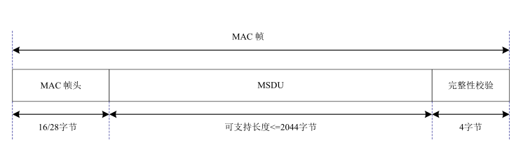
- 通用报文格式
- MAC帧头
报文格式MAC帧头格式
MAC帧头格式Error: Reference source not found说明：MAC帧头格式格式与国网互联互通协议一致，对于抄控器抄读模块时，应符合以下要求：
- 原始源TEI：抄控器的TEI为：0xFFD；
- 原始目的TEI：因抄控器无法得知从节点的TEI，这里规定原始目的TEI:0xFFF；
- MAC地址标志：默认为1；
- 原始源MAC地址：填抄控器地址。原始源MAC地址不能为FF-FF-FF-FF-FF-FF；00-00-00-00-00-00为非法地址。
- 原始目的MAC地址：这里规定原始目的MAC地址为从节点地址或主节点地址。

    - 模块自身多数据项抄读（EBEEEEEE）
- 帧格式_请求（控制码+数据域长度+数据域）：
项目名称 | 长度 | 格式 | 示例
控制码 | 1 | BIN | 11H
数据域长度 | 1 | BIN | 5+M1+L1~LM1
模块自身多数据项抄读功能 | 4 | BIN | EBEEEEEE
数据项个数（1≤M1≤16） | 1 | BIN | 02H
第1个数据项请求内容长度(4≤L1≤64) | 1 | BIN | 04H
第1个数据项请求内容 | L1 | BIN | EB040201
… | … | … | …
第M1个数据项请求内容长度(4≤L1≤64) | 1 | BIN | 04H
第M1个数据项请求内容 | LM1 | BIN | EB040202
- 帧格式_请求响应（控制码+数据域长度+数据域）：
项目名称 | 长度 | 格式 | 示例
控制码 | 1 | BIN | 91H
数据域长度 | 1 | BIN | 5+M1+L1~LM1
模块自身多数据项抄读功能 | 4 | BIN | EBEEEEEE
数据项个数（1≤M1≤16） | 1 | BIN | 02H
第1个数据项响应内容长度(4≤L1) | 1 | BIN | 06H
第1个数据项响应内容 | L1 | BIN | EB040201+0005
…
第M1个数据项响应内容长度(4≤L1) | 1 | BIN | 06H
第M1个数据项响应内容 | LM1 | BIN | EB040202+0008
说明：
- 该功能仅支持对主节点模块或从节点模块自身具备的数据进行抄读，对应数据项模块不支持或否认或失败时，其响应的数据长度为4字节。
- 模块响应时间不超过2秒钟。
- 响应数据总长度超过200字节时，剩余数据不再抄读。

附录1载波层停复电协议。
本部分协议引用《HPLC技术应用手册-中国电科院V27-20190701（修订版）》，附录B停电上报相关协议说明，B.1HPLC相关协议的原文。
HPLC通信标准应用层“事件上报”协议扩展。
报文格式：
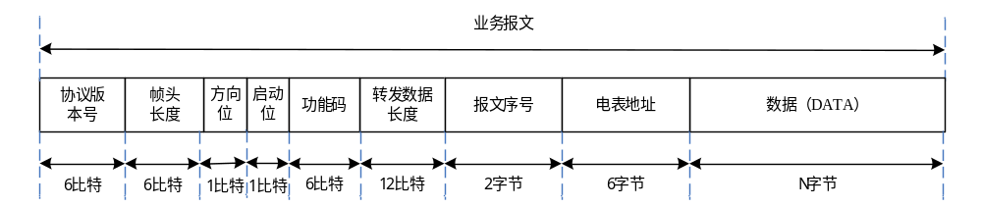

功能码不变，沿用国网停电上报应用层协议《停电上报协议扩展与上报机制20170720》：
功能码含义 | 功能码的值 | 方向位
CCO应答确认给STA | 1 | 下行
CCO下发允许事件主动上报给STA | 2 | 下行
CCO下发禁止事件主动上报给STA | 3 | 下行
CCO应答事件缓存区满给STA | 4 | 下行
STA主动上报事件给CCO（电表触发） | 1 | 上行
STA主动上报事件给CCO（模块触发） | 2 | 上行
STA主动上报事件给CCO（采集器触发） | 3 | 上行
对于STA主动上报事件给CCO（模块触发），其数据（DATA）域进行如下扩充，报文扩展分别支持支持位图和地址方式的停上电上报。
位图方式数据内容协议，对于停电事件上报，建议采用位图方式，特别的，针对采集器下电表的停电事件上报，建议采用地址方式：

数据子域 | 格式 | 取值
STA上报事件类型 | BIN（1个字节） | 1：代表停电事件（位图）；  2：代表上电事件（位图）；
发生事件站点起始TEI | BIN（2个字节） | TEI
发生事件的节点位图 | BIN（变长） | 对应的位置一，标志该位对应的TEI节点发生了该事件，第1个bit代表起始TEI，后续依次类推。

地址方式数据内容协议扩展，对于复电事件上报，以地址方式单播传输：
数据子域 | 格式 | 取值
STA上报事件类型 | BIN（1个字节） | 3：代表停电事件（地址）；  4：代表上电事件（地址）；
发生事件的电表个数 | BIN（2个字节） | 发生事件电表个数
发生事件的第1只电表地址 | BIN（6个字节） | 发生事件的电表地址
发生事件的第1只电表带电状态 | BIN（1个字节） | 带电状态0代表停电，1代表未停电。
…… | …… | ……
发生事件的第N只电表地址 | BIN（6个字节） | 发生事件的电表地址
发生事件的第N只电表带电状态 | BIN（1个字节） | 带电状态0代表停电，1代表未停电。

附录2载波层台区识别协议
本部分协议引用《HPLC技术应用手册-中国电科院V27-20190701（修订版）》，附录E台区识别相关协议说明，E.1HPLC相关协议的原文。
新增以下报文类型：
报文ID | 含义 | 报文端口号
0x00A1 | 台区户变关系识别 | 0x11

台区户变关系识别报文格式
台区户变关系识别，主要是对各类台区特征信息采集分析的过程，相关的报文格式，根据特征类型、采集类型的不同各有区别，报文的上下关系在不同的识别模式下也各有区别，报文格式如Error: Reference source not found所示。
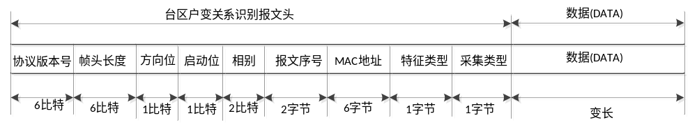
台区户变关系识别报文，其格式定义如Error: Reference source not found所示。
域 | 字节号 | 比特位 | 域大小(比特)
协议版本号 | 0 | 0-5 | 6
报文头长度 | 0 | 6-7 | 6
报文头长度 | 1 | 0-3 | 6
方向位 | 1 | 4 | 1
启动位 | 1 | 5 | 1
采集相位 | 1 | 6-7 | 2
报文序号 | 2-3 | 0-15 | 16
MAC地址 | 4-9 | 0-7 | 48
特征类型 | 10 | 0-7 | 8
采集类型 | 11 | 0-7 | 8
数据（DATA） | 12-N | 0-7 | 变长
协议版本号
协议版本号是6比特的字段，指从CCO发送给STA的应用层查询事件命令数据的协议版本。考虑兼容性，本版本取值固定为1。
报文头长度
报文头长度是6比特的字段，由发送方给定，描述报文头（除数据（DATA）长度外）的长度，用于接收方从报文头偏移报文头长度找到数据（DATA）的位置。
方向位
方向位是1比特的字段，指下行报文为CCO发送给STA方向的报文，上行报文为STA上报CCO方向的报文，具体取值如下表所示。
方向位含义
方向位取值 | 含义
0 | 下行方向
1 | 上行方向
启动位
启动位是1比特的字段，指当前节点收到的数据报文来自从动站或者启动站，具体取值如下所示。通信的双方，启动站是指主动发起命令的一方，从动站是指被动接收命令的一方。
启动位含义
启动位取值 | 含义
0 | 来自从动站
1 | 来自启动站

采集相位
采集相位是2比特的字段，指示当前报文相关的特征所对应的相位信息，具体定义如所示：
采集相位含义
采集相位取值 | 含义
0 | 默认相位
1 | CCO第一出线相位
2 | CCO第二出线相位
3 | CCO第三出线相位

注：取值为0时，下行CCO发的报文表示三相，上行STA发的报文表示站点所在相位。主要在下行告知台区特征时使用，允许CCO在一帧报文中携带三个相位的台区特征信息。
报文序号
报文序号是16比特的字段，由启动站填写序号，序号具有递增特性，从动站应对该序号报文进行应答，上下文相关一对报文，这两个域是相同的内容。
MAC地址
标记后续台区特征相关命令和信息相关联的MAC地址，是48比特的字段。
台区特征采集类型 | 报文发送方向 | 报文类型 | MAC地址内容
台区特征采集启动 | CCO→STA | 全网广播 | CCO主节点地址
台区特征信息收集 | CCO→STA | 单播 | STAMAC地址
台区特征信息告知 | CCO→STA | 全网广播 | CCO主节点地址
台区特征信息告知 | STA→CCO | 单播 | STAMAC地址
台区判别结果查询 | CCO→STA | 单播 | STAMAC地址
台区判别结果信息 | STA→CCO | 单播 | STAMAC地址
MAC地址字节传输均按照“大端”序列。
特征类型
特征类型定义该报文相关的台区特征信息的类型，具体类型定义如下表所示：
台区特征类型 | 类型标识
工频电压特征 | 1
工频频率特征 | 2
工频周期特征 | 3
其它特征 | 保留

采集类型
采集类型定义采集行为的类型，具体类型定义如下表所示：
台区特征采集类型 | 类型标识
台区特征采集启动 | 1
台区特征信息收集 | 2
台区特征信息告知 | 3
台区判别结果查询 | 4
台区判别结果信息 | 5
其它 | 保留
数据（DATA）
台区特征采集启动命令数据（DATA）格式
当报文是台区特征采集启动命令时，数据（DATA）域的定义如下表所示：
字段 | 字节号 | 比特位 | 域大小(字节)
起始NTB | 0-3 | 0-31 | 4
采集周期 | 4 | 0-7 | 1
采集数量 | 5 | 0-7 | 1
采集序列号 | 6 | 0-7 | 1
保留 | 7 | 0-7 | 1
起始NTB：全网开始采集时刻的NTB。
采集周期：对于采集特征为“工频周期特征”的命令，该域忽略，站点按其支持的沿采集数据，其它采集特征，该域有意义，单位秒，指示每隔此周期采集一次特征信息。
采集数量：连续采集特征信息的数量。
采集序列号：整个网络第几次启动采集，CCO每启动一次采集累加一次，取值范围为0-255，循环使用。
台区特征信息收集命令数据（DATA）格式
该命令的采集类型标识为0x02，数据（DATA）域为空。
台区特征信息告知报文数据（DATA）格式
该命令的采集类型标识为0x03,数据域的格式定义如Error: Reference source not found所示。
定义字段 | 字节号 | 比特位 | 域大小(比特)
TEI | 0-1 | 0-11 | 12
采集方式 | 1 | 12-13 | 2
保留 | 1 | 13-15 | 2
采集序列号 | 2 | 0-7 | 8
告知总数量 | 3 | 0-7 | 8
起始采集NTB1 | 4-7 | 0-31 | 32
台区特征信息序列1 | 8-N | 0-7 | (N-7)*8
起始采集NTB2（可选） | N+1-N+4 | 0-31 | 32
台区特征信息序列2（可选） | N+5-M | 0-7 | (M-N-4)*8

TEI域：如果报文为CCO向STA通知自身台区特征时，TEI为1，代表CCO发出；当报文是STA向CCO发送的台区特征信息时，TEI为STA的地址。
采集方式：本字段仅在特征类型为“工频周期”特征时有效。0保留，1下降沿采集，2上升沿采集，3双沿采集。当采集方式为上升沿或者下降沿时，不填写“起始采集NTB2”和台区特征信息序列2”字段；当为采集方式为双沿时，“起始采集NTB1”和“台区特征信息序列1”为下降沿数据，“起始采集NTB2”和“台区特征信息序列2”为上升沿数据。
采集序列号：代表第几次采集活动。
告知总数量：代表台区特征信息序列包含的数据个数。
起始采集NTB1：代表本次采集过零点的起始时刻，即第一个特征数据的采集时刻，和启动采集命令中的起始时刻有一定的差别。
台区特征信息序列1：根据台区特征信息的不同“台区特征信息序列的”内容定义略有不同。
起始采集NTB2：本字段仅在特征类型为“工频周期”特征时使用。定义同起始采集NTB1。
台区特征信息序列2：本字段仅在特征类型为“工频周期”特征时使用。定义同台区特征信息序列1。
下面描述不同类型“台区特征信息序列”定义。
当特征类型为“工频电压时”：特征序列定义如下表所示：
字段 | 字节号 | 比特位 | 域大小(字节)
保留 | 0 | 0-7 | 1
第一出线报告数量 | 1 | 0-7 | 1
第二出线报告数量 | 2 | 0-7 | 1
第三出线报告数量 | 3 | 0-7 | 1
V1（第一个电压值） | 4-5 | 0-15 | 2
V2（第二个电压值） | 6-7 | 0-15 | 2
… | - | 0-15 | 2
Vn（第n个电压值） | - | 0-15 | 2
第二出线V1~Vn | - | - | -
第三出线V1-Vn | - | - | -
第i出线报告数量：表示该相线告知的电压特征信息数量。
Vi为第i次采集的电压值，采用BCD编码，两个字节表示，数据格式为“XXX.X”，保留一位小数。
当特征类型为“工频频率”时，特征序列定义如下表所示：
字段 | 字节号 | 比特位 | 域大小(字节)
保留 | 0 | 0-7 | 1
第一出线报告数量 | 1 | 0-7 | 1
第二出线报告数量 | 2 | 0-7 | 1
第三出线报告数量 | 3 | 0-7 | 1
F1（第一个工频频率值） | 4-5 | 0-15 | 2
F2（第二个工频频率值） | 6-7 | 0-15 | 2
… | - | 0-15 | 2
Fn（第n个工频频率值） | - | 0-15 | 2
第二出线F1~Fn | - | - | -
第三出线F1~Fn | - | - | -
第i出线报告数量：表示该相线告知的工频频率信息数量。
Fi为第i次采集的工频频率值，采用BCD编码，两个字节表示，数据格式为“XX.XX”，保留两位小数。
当特征类型为“工频周期”时，特征序列定义如下表所示：
字段 | 字节号 | 比特位 | 域大小(字节)
保留 | 0 | 0-7 | 8bit
第一出线报告数量 | 1 | 0-7 | 1
第二出线报告数量 | 2 | 0-7 | 1
第三出线报告数量 | 3 | 0-7 | 1
T1（第一个工频周期值） | 4-5 | 0-7 | 2
T2（第二个工频周期值） | 6-7 | 0-7 | 2
… | - | 0-7 | 2
Tn（第n个工频周期值） | - | 0-7 | 2
第二出线T1~Tn | - | - | -
第三出线T1~Tn | - | - | -
第i出线报告数量：表示该相线告知的工频周期值个数。
Ti为第i次采集的工频周期值与20ms理想周期的偏差，按照过零下降沿、上升沿或双沿采集工频周期信息，采用HEX格式，有符号整型数，当为负整数时，采用补码形式，每个周期值代表一个过零周期的时长和20ms的差值，两字节表示，计时单位为1/3125000S（计数频率为25MHz的8分频，即3.125MHz）。在标准工频周期为50Hz的供电环境下，CCO和STA的硬件系统应能检测到相邻周期发生小于25us以内的变化。
台区判别结果查询命令数据（DATA）格式
该命令的采集类型为0x04，数据（DATA）为空。
台区判别结果信息报文数据（DATA）格式
该命令的采集类型为0x05，数据域的格式定义如下表所示。
字段 | 字节号 | 比特位 | 域大小(字节)
TEI | 0-1 | 0-7 | 2
台区判别过程结束标志 | 2 | 0-7 | 1
台区识别结果 | 3 | 0-7 | 1
正确隶属CCO地址 | 4-9 | 0-7 | 6

TEI：代表STA的TEI标识；
台区识别过程结束标志：为1代表识别过程结束，为0代表识别进行中，其它取值保留；
台区识别结果：当台区识别过程未结束时，该域无意义，为0代表识别结果未知，为1代表是本台区，为2代表不是本台区，其它取值保留。
正确隶属CCO地址：当台区识别结果非本台区时，该数据域填充该STA正确隶属的CCO地址。STA融合多种台区特征信息，实现准确的户变隶属关系识别。
台区识别报文传输流程
集中式识别流程
集中式识别流程，首先是CCO向各个STA广播发送“台区特征采集启动”命令，各个STA按照采集规则进行台区特征的采集，之后CCO依次向各个STA单播发送“台区特征信息收集”命令，STA依次返回“台区特征信息告知”报文，具体流程如下表所示：
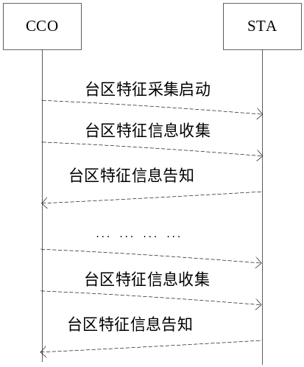
分布式识别流程
分布式识别流程，首先是CCO向各个STA广播发送“台区特征采集启动”命令，各个STA按照采集规则进行台区特征的采集，之后CCO向各个STA通过全网广播发送CCO的“台区特征信息告知”命令，STA本地通过多台区特征信息优选比对方式进行台区隶属关系的判别，判别结果出来后，向CCO单播发送“台区判别信息”报文，具体流程如下表所示：
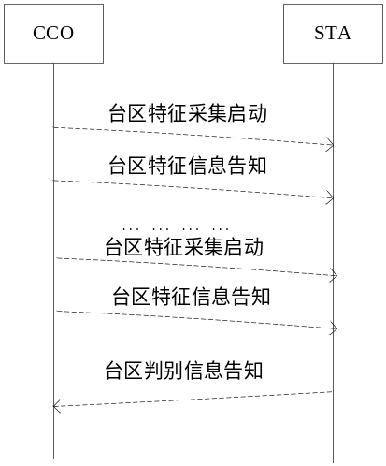
台区识别结果查询流程
CCO可以随时查询STA的台区判别信息，具体报文通信流程下表所示：
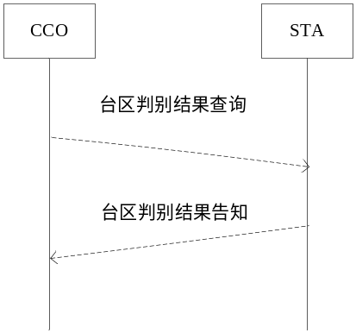

附录3载波层注册表信息协议
本部分协议引用《低压电力线高速载波通信互联互通技术规范 第4-3部分：应用层通信协议（报批稿）181121》，5.4从节点注册报文的原文。
  - 从节点注册报文
    - 启动从节点注册
      - 下行报文格式
        - 启动从节点注册下行报文格式
CCO收到集中器的启动从节点主动注册命令后，CCO会向STA发送启动从节点主动注册命令，STA不需要应答上行报文给CCO。启动从节点主动注册命令的下行报文格式如图1 所示。

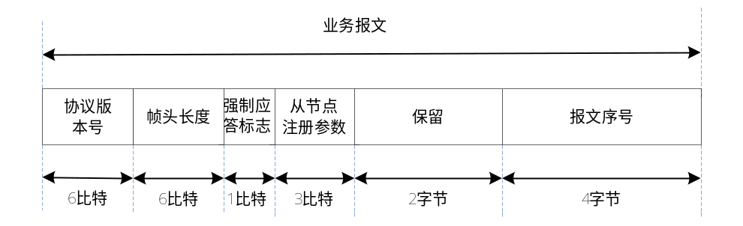
- 从节点注册下行报文格式
启动从节点注册下行报文数据格式的字段如表1 所示。
- 从节点注册下行报文格式说明
域 | 字节号 | 比特位 | 域大小(比特)
协议版本号 | 0 | 0-5 | 6
报文头长度 | 0 | 6-7 | 6
报文头长度 | 1 | 0-3 | 6
强制应答标志 | 1 | 4 | 1
从节点注册参数 | 1 | 5-7 | 3
保留 | 2-3 | 0-15 | 16
报文序号 | 4-7 | 0-7 | 32

        - 协议版本号
协议版本号是6比特的字段，指从CCO发送给STA的应用层启动从节点主动注册数据的协议版本。考虑兼容性，本版本取值固定为1。
        - 报文头长度
报文头长度是6比特的字段，由发送方给定，描述下行启动从节点主动注册数据报文的长度。
        - 强制应答标志
强制应答标志是1比特的字段，由CCO给出，STA由此判断是否立即响应，具体取值如表2 所示。
- 强制应答标识含义
强制应答标识取值 | 含义
0 | 非强制应答
1 | 强制应答

当前是启动从节点注册命令，不需要STA应答上行报文，该标志的值固定为0。
        - 从节点注册参数
从节点注册参数是3比特的字段，由CCO给出，STA由此判断是启动从节点主动注册命令还是查询从节点注册结果命令，STA再根据具体命令来决策应答上行报文的内容，取值如表3 所示。
- 从节点主动注册参数说明
从节点注册参数取值 | 含义
0 | 查询从节点注册结果命令
1 | 启动从节点主动注册命令
2-7 | 备用

当前是启动从节点注册命令，该标志的值固定为1。
        - 报文序号
报文序号是32比特的字段，指从CCO发送给STA数据报文的序号。
由CCO分配报文序号，CCO向STA发送请求数据报文时，报文序号递增，重发请求报文的报文序号不增加。
      - 启动从节点注册传输流程
CCO向所有STA发送启动从节点主动注册命令，STA不需要应答上行报文给CCO。
从节点主动注册传输流程如图2 所示。

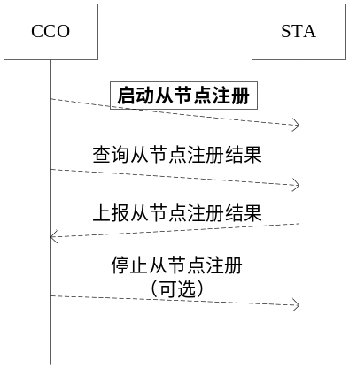
- 从节点注册传输流程
    - 查询从节点注册结果
      - 下行报文格式
        - 查询从节点注册结果下行报文格式
启动从节点主动注册结束后，CCO开始向STA发送查询从节点注册结果命令。
查询从节点注册结果命令的下行数据报文格式如图3 所示。

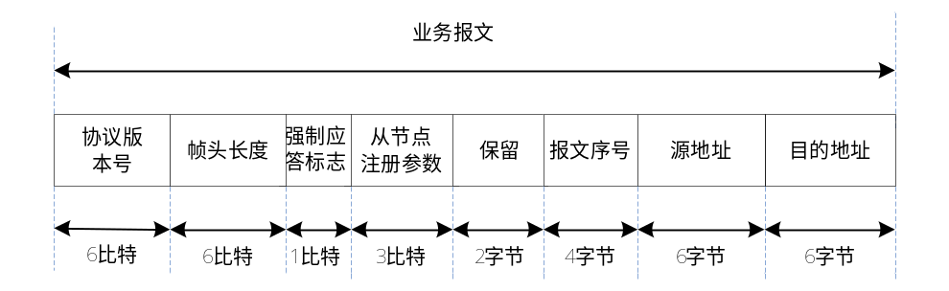
- 查询从节点注册结果下行报文格式
查询从节点注册下行报文数据格式的字段如表4 所示。
- 查询从节点注册结果下行报文格式说明
域 | 字节号 | 比特位 | 域大小(比特)
协议版本号 | 0 | 0-5 | 6
表17（续）
域 | 字节号 | 比特位 | 域大小(比特)
报文头长度 | 0 | 6-7 | 6
报文头长度 | 1 | 0-3 | 6
强制应答标志 | 1 | 4 | 1
从节点注册参数 | 1 | 5-7 | 3
保留 | 2-3 | 0-15 | 16
报文序号 | 4-7 | 0-7 | 32
源MAC地址 | 8-13 | 0-47 | 48
目的MAC地址 | 14-19 | 0-47 | 48

        - 协议版本号
协议版本号是6比特的字段，指从CCO发送给STA的应用层查询从节点注册结果数据的协议版本。考虑兼容性，本版本取值固定为1。
        - 报文头长度
报文头长度是6比特的字段，由发送方给定，描述下行查询从节点注册结果数据报文的长度。
        - 强制应答标志
强制应答标志是1比特的字段，由CCO给出，STA由此判断是否立即响应，具体取值如表5 所示。
- 强制应答标识含义
强制应答标识取值 | 含义
0 | 非强制应答：如果STA当前正在搜表，则不应答；如果搜表已经完成，则应答
1 | 强制应答：STA只要接收的本命令就需要应答

        - 从节点注册参数
从节点注册参数是3比特的字段，由CCO给出，STA由此判断是启动从节点主动注册命令还是查询从节点注册结果命令，STA再根据具体命令来决策应答上行报文的内容，取值如表6 所示。
- 从节点注册参数含义
从节点注册参数取值 | 含义
0 | 查询从节点注册结果命令
1 | 启动从节点主动注册命令
2-7 | 备用

当前是查询从节点注册命令，该标志的值固定为0。
        - 报文序号
报文序号是32比特的字段，指从CCO发送给STA数据报文的序号，STA应答时使用该序号返回，CCO通过序号来判断接收到的上行报文是否过期，即是否是本次CCO请求的上行应答报文。
由CCO分配报文序号，CCO向STA发送请求数据报文时，报文序号递增，重发请求报文的报文序号不增加。
        - 源MAC地址
为CCO的MAC地址。
        - 目的MAC地址
为待查询站点的MAC地址。
      - 上行报文格式
        - 查询从节点注册结果上行报文格式
STA收到CCO下发的查询从节点注册结果命令后，应答从节点注册结果给CCO。
上行报文格式如图4 所示。
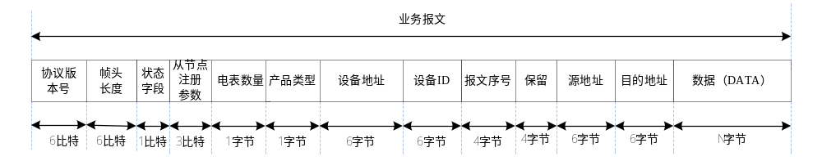
- 查询从节点注册结果上行报文格式
其中数据（DATA）域的格式如图5 所示。

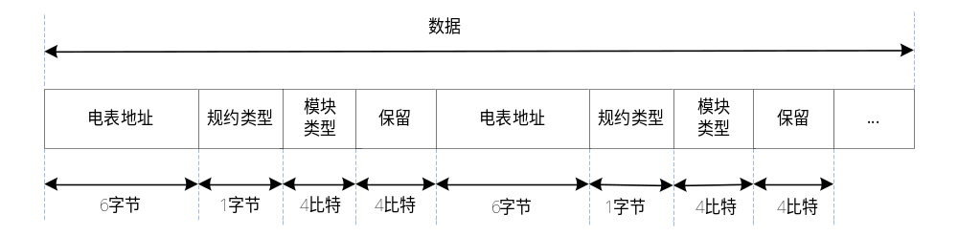
- 数据（DATA）域格式
查询从节点注册上行报文数据格式的字段如表7 所示。
- 查询从节点注册结果上行报文格式说明
域 | 字节号 | 比特位 | 域大小(比特)
协议版本号 | 0 | 0-5 | 6
报文头长度 | 0 | 6-7 | 6
报文头长度 | 1 | 0-3 | 6
表20（续）
域 | 字节号 | 比特位 | 域大小(比特)
状态字段 | 1 | 4 | 1
从节点注册参数 | 1 | 5-7 | 3
电能表数量 | 2 | 0-7 | 8
产品类型 | 3 | 0-7 | 8
设备地址 | 4-9 | 0-47 | 48
设备ID | 10-15 | 0-47 | 48
报文序号 | 16-19 | 0-31 | 32
保留 | 20-23 | 0-31 | 32
源MAC地址 | 24-29 | 0-47 | 48
目的MAC地址 | 30-35 | 0-47 | 48
电能表地址 | 36-41 | 0-47 | 48
规约类型 | 42 | 0-7 | 8
模块类型 | 43 | 0-3 | 4
保留 | 43 | 4-7 | 4

        - 协议版本号
协议版本号是6比特的字段，指从STA发送给CCO的应用层从节点注册结果数据的协议版本。考虑兼容性，本版本取值固定为1。
        - 报文头长度
报文头长度是6比特的字段，由发送方给定，描述报文头（除数据（DATA）长度外）的长度，用于接收方从报文头偏移报文头长度找到数据（DATA）的位置。
        - 状态字段
状态字段是1比特的字段。
如果STA正在搜表时，接收到CCO下发的查询从节点注册结果命令且下行报文中的强制应答状态为强制应答时，将该状态位置为1；如果STA已搜表完成，接收到CCO下发的查询从节点注册结果命令时，将该状态位置为0。
        - 从节点注册参数
从节点注册参数是3比特的字段，由STA给出，根据STA发送的上行数据报文内容来决定，在从节点注册流程中只有上报从节点注册结果的上行报文，取值为0，1—7备用。
        - 电能表数量
电能表数量是8比特的字段，由STA给出，即STA搜到的表数量。
        - 产品类型
产品类型是8比特的字段，由STA给出，STA判断出下接的是电能表或采集器。取值如表8 所示。

- 产品类型取值
产品类型取值 | 含义
0 | 电能表
1 | I型采集器
2 | II型采集器
3~255 | 保留

        - 设备地址
设备地址是48比特的字段，如果STA下接采集器，该设备地址是指采集器地址，如果下接电能表，该设备地址是电能表地址。
        - 设备ID
设备ID是48比特的字段，指STA本身唯一的地址（非BCD码）。
        - 报文序号
报文序号是32比特的字段，指从STA发送给CCO数据报文的序号，与CCO发送的下行报文中的报文序号保持一致，STA应答时使用该序号返回。
        - 源MAC地址
报文发送站点的MAC地址。
        - 目的MAC地址
CCO的MAC地址。
        - 电能表地址
电能表地址是48比特的字段，指STA搜到的表地址，格式为BCD码。
        - 规约类型
规约类型是8比特的字段，指电能表的规约类型，具体取值如表9 所示。
- 规约类型含义
规约类型值 | 含义
0 | 透明传输
1 | DL/T645—1997
2 | DL/T645—2007
3 | DLT698.45
4-15 | 保留

        - 模块类型
模块类型是4比特的字段，由STA给出，STA判断出下接的是电能表或采集器。取值如表10 所示。
- 模块类型取值
模块类型取值 | 含义
0 | 电能表通信模块
1 | I型采集器通信模块
2 | II型采集器
3~255 | 保留

      - 查询从节点注册结果传输流程
CCO向所有STA发送启动从节点主动注册命令完成后，再发送查询从节点注册结果报文，STA将搜表结果上报给CCO。
查询从节点注册结果传输流程如图6 所示。

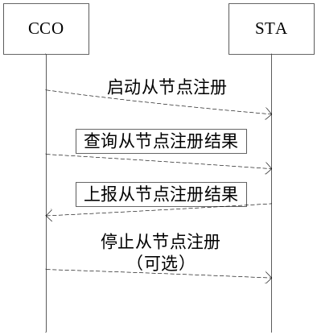
- 查询从节点注册结果传输流程
    - 停止从节点注册
      - 下行报文格式
        - 停止从节点注册下行报文格式
如果CCO正在从节点注册过程中接收到集中器下发的停止从节点注册命令，CCO会向STA发送停止从节点注册报文，STA不需要应答上行报文给CCO。停止从节点注册命令的下行报文格式如图7 所示。

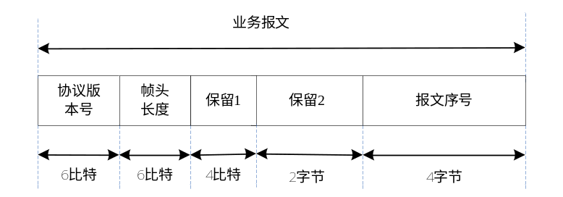
- 停止从节点注册下行报文格式
停止从节点注册下行报文数据格式的字段如表11 所示。
- 停止从节点注册下行报文格式说明
域 | 字节号 | 比特位 | 域大小(比特)
协议版本号 | 0 | 0-5 | 6
报文头长度 | 0 | 6-7 | 6
报文头长度 | 1 | 0-3 | 6
保留1 | 1 | 4-7 | 4
保留2 | 2-3 | 0-15 | 16
报文序号 | 4-7 | 0-31 | 32

        - 协议版本号
协议版本号是6比特的字段，指从CCO发送给STA的应用层停止从节点注册命令报文的协议版本。考虑兼容性，当前版本取值固定为1。
        - 报文头长度
报文头长度是6比特的字段，由发送方给定，描述下行停止从节点注册命令报文的长度。
        - 报文序号
报文序号是32比特的字段，指从CCO发送给STA报文的序号。
由CCO分配报文序号，CCO向STA发送报文时，报文序号递增，重发报文时，报文序号不增加。
      - 停止从节点注册传输流程
CCO向所有STA发送停止从节点主动注册命令，STA不需要回应上行报文给CCO。
停止从节点注册传输流程如图8 所示。

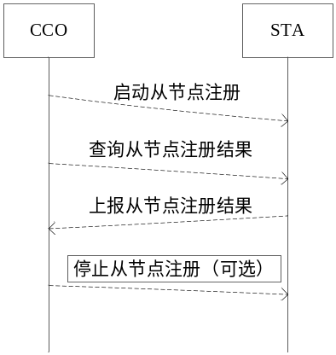
- 停止从节点注册传输流程

附录4载波层相位识别协议
本部分协议引用《HPLC技术应用手册-中国电科院V27-20190701（修订版）》，附录D相位识别相关协议说明，D.1HPLC相关协议的原文。
过零NTB告知报文（MMeZeroCrossNTBReport）格式的定义如下表所示。
本报文可由STA站点或者CCO站点创建发送。
字段 | 字节号 | 比特位 | 字段大小(字节)
TEI | 0 | 0-7 | 12比特
TEI | 1 | 0-3 | 12比特
保留 | 1 | 4-7 | 4比特
告知总数量 | 2 | 0-7 | 1
相线1差值告知数量 | 3 | 0-7 | 1
相线2差值告知数量 | 4 | 0-7 | 1
相线3差值告知数量 | 5 | 0-7 | 1
基准NTB | 6-9 | 0-7 | 4
相线1过零NTB差值 | 可变长 | 0-7 | 可变长
相线2过零NTB差值 | 可变长 | 0-7 | 可变长
相线3过零NTB差值 | 可变长 | 0-7 | 可变长
TEI表示告知过零NTB信息的站点。
告知总数量表示站点告知的过零NTB的数量。
相线差值告知数量表示站点告知相应相线的过零NTB差值的数量。
基准NTB表示站点告知的基准NTB。该NTB是站点告知的第一个过零点NTB值，是后续过零NTB用来计算差值的基准NTB。该字段保存的NTB值，是采集的过零点NTB值原始32比特数据，右移8比特之后的数据，相当于原始数据的高24比特数据。
过零NTB差值的计算方法：以基准NTB为开始，后续的每一个过零NTB，都与前一个NTB做差值计算；将计算得到的差值数据，右移8bit，只保留高比特位的部分。
将最终得到的差值，作为过零NTB差值，按照时间顺序，存入“过零NTB差值”字段，上报CCO。
说明：在电力线的工频周期中，过零点的间隔一般在10ms左右，两个过零点之间的NTB差值不会超过20个比特位的表示区间。所以，过零点NTB差值，在右移8比特后，需要用12比特的字段来表示。
每个相线的过零NTB差值存储的定义如下表所示。
字段 | 字节号 | 比特号 | 字段大小(比特) | 定义
过零NTB差值[0] | 0 | 0-7 | 8 | 过零NTB差值[0]低8位
过零NTB差值[0] | 1 | 0-3 | 4 | 过零NTB差值[0]高4位
过零NTB差值[1] | 1 | 4-7 | 4 | 过零NTB差值[1]低4位
过零NTB差值[1] | 2 | 0-7 | 8 | 过零NTB差值[1]高8位
过零NTB差值[2] | 3 | 0-7 | 8 | 过零NTB差值[2]低8位
过零NTB差值[2] | 4 | 0-3 | 4 | 过零NTB差值[2]高4位
过零NTB差值[3] | 4 | 4-7 | 4 | 过零NTB差值[3]低4位
过零NTB差值[3] | 5 | 0-7 | 8 | 过零NTB差值[3]高8位
… | … | … | … | …
过零NTB采集指示报文
字段 | 字节号 | 比特位 | 字段大小(字节)
TEI | 0 | 0-7 | 12比特
TEI | 1 | 0-3 | 12比特
保留 | 1 | 4-7 | 4比特
采集站点 | 2 | 0-7 | 1
采集周期 | 3 | 0-7 | 1
采集数量 | 4 | 0-7 | 1
保留 | 5-7 | 0-7 | 3
采集数量：
表示需要采集的过零NTB的总数量。
在指示报文下发后，所指定的站点，需要连续的采集过零点NTB的总数量

附录2
（规范性附录）
错误代码

ERR | 说明
0 | 正确
1 | 其他错误
2 | 表地址重复
3 | 报文超长
4 | 报文校验错误
6 | 地址校验失败
11 | 响应超时
14 | 运用层无响应（信道已经送到电能表模块，但电能表没有响应）
15 | 信道忙
16 | 设备离线
17 | 设备未注册（CCO档案中没有该地址）
18-255 | 备用

由STA检测到的异常，载波通信层支持透传的，按本附录的错误代码透传1字节回复CCO；不支持透传的STA不回复或按DL/T645-2007读数据否认帧回复，携带的错误代码按本附录执行。
由CCO检测到的错误直接按1字节错误代码回复集中器。

附录3
（规范性附录）
DL/T645通用传输和功能要求

- 模块应能支持单地址读取参数和数据、事件支持主动上报。
- 控制码C定义：控制码的格式如下所示。
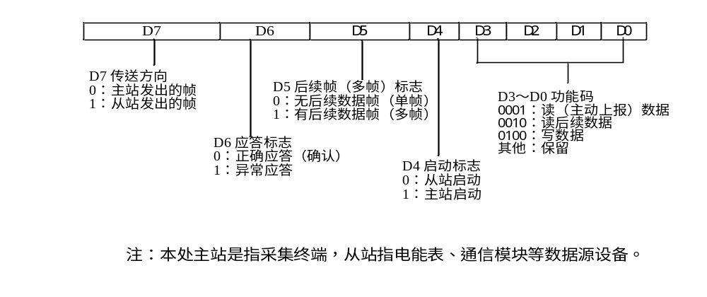
D7和D4组合定义如下：
D7：传输方向 | D4：启动标志 | 定义
0 | 1 | 主站（采集终端等）向从站发出的请求帧
1 | 1 | 从站向主站回复的响应帧
1 | 0 | 从站向主站发出的主动上报帧
0 | 0 | 主站对从站上报内容的确认帧
- 数据、参数读取控制码C=11H，响应控制码C=91H(无后续帧)，无后续帧C=B1H（格式同DL/T645-2007）
- 数据写操作控制码C=14H，响应控制码C=94H（格式同DL/T645-2007）。
- 主动上报控制码C=81H，主站（集中器），确认控制码为01H（模块产生的事件一般不发确认帧，由模块通信链路层保证传输成功率）。
- 除特别说明外，各类可写操作的参数应可支持广播地址和单地址设置。PA为08，操作者代码为11111111，密码默认为000000（出厂时根据要求设置），广播地址方式设置时不应答。
- 本协议未说明的部分按DL/T645-2007协议执行，不支持的数据项应回复否认（错误代码为01），不应无应答。
- 未特别说明的部分，传输时低位在前，高位在后；低字节在前，高字节在后。其中本部分ASCII字符指“USASCII”（即“ISO646US”）字符集所定义字符，暂不考虑双字节字符。对ASCII字符进行发送时，按字串字面顺序，由左到右依次发送，即最左面的字符最先发送。如果字串长度少于标准中要求长度，则在后续字节上补空格。

